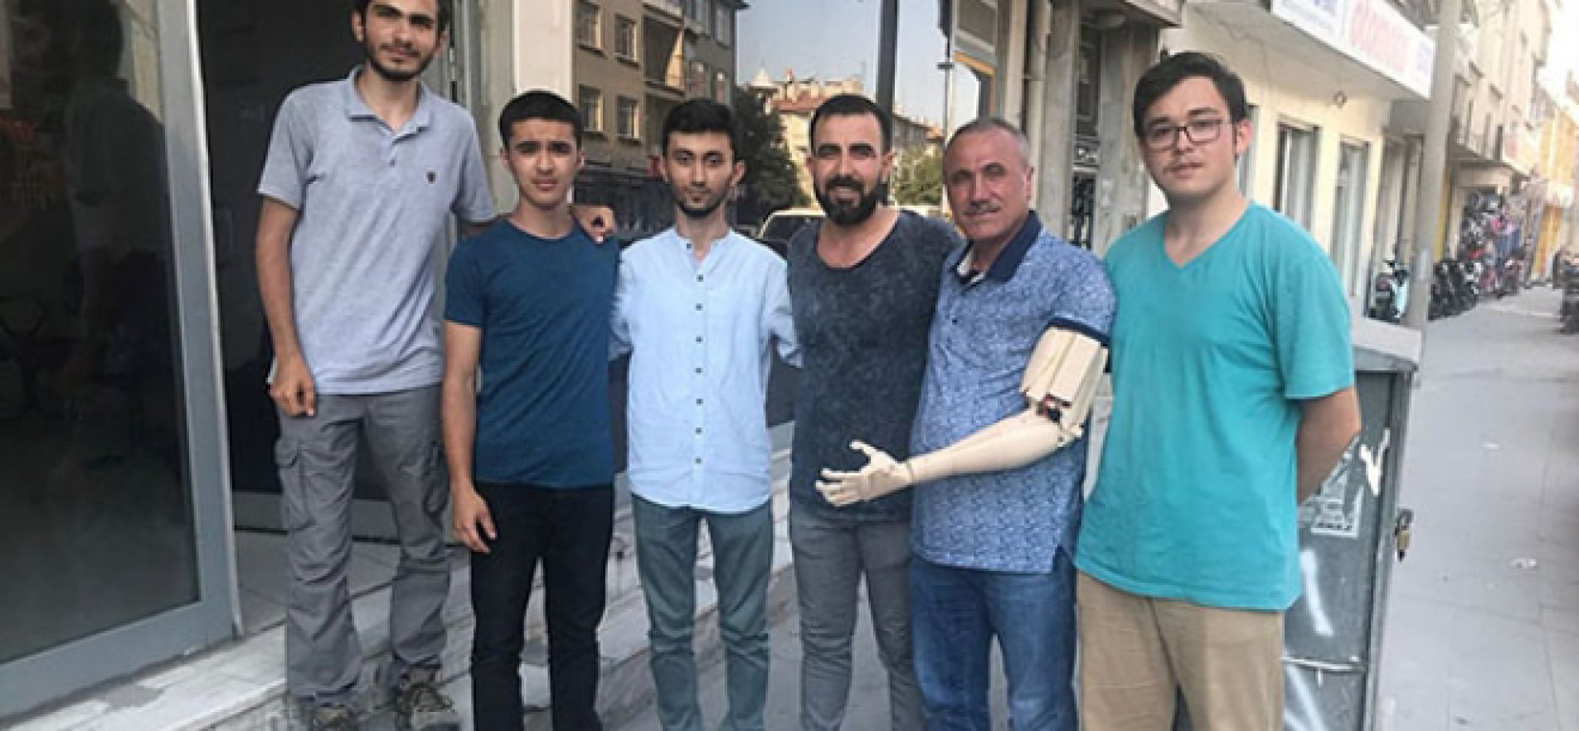

Liseli gençler fark yaratmakla kalmadı, yürekleri de ısıttılar. Konya Meram Tahir Büyükkörükçü Anadolu İmam Hatip Lisesi öğrencileri Beytullah Aydoğan ve Emir Yıldırım, yaptıkları 3D yazıcıda protez kol üreterek, 15 Temmuz Gazisi Üzeyir Civan'a hediye ettiler.

Okul ortamında geliştirilen protez kol, kişiye özel ses komutu ile çalışıyor. Yazılım, tasarım ve elektroniği tamamen öğrencilere ait olan proje, 6 kez geliştirildi. Öğrenciler en iyi versiyon için çalışmaya devam ediyor.

